《睡眠小屋》项目计划书
---ISO9000



课程名称： 软件工程导论
项目名称： 睡眠小屋小程序
小组名称： G03
小组成员： 盛泽文 王烨涵 韩宇
指导老师： 杨枨
日期： 2019 年 3 月 24 日

目录
一、 引言 2
1.1. 编写目的 2
1.2. 项目简介 2
1.3. 项目背景 3
1.4. 参考资料 3
二、 项目概述 3
2.1. 项目目标 3
2.2. 应交付成果 3
2.3. 主要参与人员 3
三、 可行性研究报告 4
3.1. 要求 4
3.2. 决定可行性的主要因素 4
3.3. 技术可行性分析 4
3.4. 技术可行性评价 4
3.5. 用户使用可行性 5
3.6. 经济可行性分析 5
四、 需求分析 5
4.1. 功能需求 5
4.2. 可靠性和可用性需求 5
4.3. 出错处理需求 6
4.4. 用户需求 6
五、 项目计划 6
5.1. 小组分工 6
5.2. gatta图 6
5.3. 协作与沟通 7
5.4. 项目风险评估 7

- 引言

编写目的
为保证整个软件开发项目能够按时且保质保量的完成，使每个人在该项目的开发过程中能够发挥自己的特长及作用，使整个项目的开发过程能够顺利平稳且有序的进行，并为项目开发提供有效且有力的进度参考。

项目简介
- 开发软件名称：睡眠小屋
- 项目的任务提出者：浙江大学城市学院软件工程学生
- 项目开发者：盛泽文，王烨涵，韩宇
- 项目用户：睡眠质量不好和喜欢熬夜玩手机人群

项目背景
随着科技的发展，手机已经成为人们日常生活中不可或缺的交流工具，更是成为最重要的娱乐工具，据统计，中国的手机普及率已有68%。在没事的时候，刷刷手机上是段子和新闻，这是个很好的休闲方式。但是，现在有很多的上班族，压力大，加班已经是常态，上床之后，可能已经是十点、十一点，这样的情况下，在不停的刷手机，就会出现熬夜的现象，这对我们的身体健康还是有一定的影响的。但这个习惯对我们的身体的影响是比较大的，可能会导致某些疾病产生：比如会造成身体抵抗力下降，内分泌紊乱，记忆力后退等危害。而对于自控能力较弱的群体，很难戒掉熬夜刷手机的瘾。

参考资料
《微信小程序开发零基础入门》 出版社电子工业出版社出版时间2017年5月，
《软件工程导论》，

版本历史
版本号 | 版本修订日期 | 版本修改人 | 是否通过审核 | 更新内容
1.1 | 2019.3.25 | 盛泽文，王烨涵，韩宇 | 是
1.2 | 2019.4.14 | 盛泽文 | 是 | Gantt图
1.3 | 2019.4.19 | 盛泽文，王烨涵，韩宇 | 是 | Gantt图
1.4 | 2019.4.26 | 王烨涵 | 是 | Gantt图，项目计划
1.5 | 2019.5.4 | 王烨涵 | 是 | Gantt图，项目计划
1.6 | 2019.5.18 | 王烨涵 | 是 | Gantt图，项目计划
1.7 | 2019.5.25 | 王烨涵 | 是 | Gantt图，项目计划
1.8 | 2019.6.1 | 王烨涵 | 是 | Gantt图，项目计划
2.0 | 2019.6.16 | 王烨涵 | 是 | 部分不合格地方

- 项目概述

项目目标
为熬夜玩手机用户提供服务，使其养成早睡早起的良好习惯。

产品

2.2.1
程序
软件名称 | 睡眠小屋
所用编程语言 | JAVA，SQL，JS，HTML，WXSS
存储格式 | JS, JSON

2.2.2
开发过程中必要的文档
编号 | 名称 | 形式 | 介质
1 | 《项目可行性报告》 | 文档 | 电子
2 | 《项目管理计划》 | 文档 | 电子
4 | 《需求开发计划》 | 文档 | 电子
5 | 《软件需求规格说明书》 | 文档 | 电子
6. | 《详细设计》 | 文档 | 电子
7 | 《总体设计》 | 文档 | 文档
8 | 《测试计划》 | 文档 | 电子
9 | 《编码与系统实现计划》 | 文档 | 电子
10 | 《测试报告》 | 文档 | 电子
11 | 《用户手册》 | 文档 | 电子
12 | 《项目总结报告》 | 文档 | 电子

2.2.3
开发、测试安装后期维护。

2.2.4
1. 最终的软件对象：源程序，可执行程序，安装软件，安装源程序文件，配置文件等。
2. 需提交的用户文档：需求规格说明书，每种文档的内容和名称等。
3. 应当提供的服务：提供安装、运行、支持等服务。

主要参与人员
盛泽文，王烨涵，韩宇

2.4
- 对项目管理的总体过程计划的应用实践
- 重点实践需求工程的各个过程，主要包括：
需求识别：教师、学生、技术专家等需求
需求定义：软件需求说明文档
需求管理：变更的控制与跟踪记录报告
- 提出改进措施
- 技术方法的改进，需求过程的改进建议

2.5. 完成项目的最迟期限
2019.6.11

- 可行性研究报告

要求
主要功能：为熬夜玩手机用户提供服务，使其养成早睡早起的良好习惯。
性能要求：每天计划完成的情况必须及时的反映给用户。
输出要求：数据完整，详实，简捷，快速，实时。
完成期限：预计3个月。

决定可行性的主要因素
技术可行，现有技术可完全承担开发任务。
操作可行，软件能被用户快速接受。

技术可行性分析
通过对Microsoft Offerr，Rational系列工具，PowerDesigner,Microsoft Project, Git, Axure, Bugzilla等工具的使用系统实现后，可以观察用户每天完成目标的情况，最终目标是改善人们的睡眠情况。

技术可行性评价
- 在限制条件下，可以满足要求功能。
- 利用现有技术，可以满足要求性能和功能
- 对开发人员数量和质量的要求，可以满足
- 在规定的期限内，开发可以完成

用户使用可行性
用户只需要少量的手机基础就可以操作。

经济可行性分析
根据开发的成本和效益判断本软件开发工具的成本都较为低廉，软件编辑器和编辑程序都可以在网上免费下载，对开发者来说并不需要太高的成本支出，而且开发周期在可控范围内，节省了人力、物力、财力资源，所以本软件在经济上是可行的。
- 需求分析

功能需求
我们小组针对缺乏控制力的人群，特别是压力大的上班族还有喜欢熬夜刷手机的年轻人开发一个能让他们主动放下手机，按时睡觉按时起床的app。通过用户制定目标后每天积极的完成，最终养成良好的习惯。同时，为了增强软件的乐趣性和用户的体验，我们加强了软件的游戏性。用户可以通过完成每天的目标来建设自己的睡眠小镇，一周如果每天都完成还有额外的金币奖励来购买更好的小屋。相反，如果不能完成目标，就会有小屋变为废墟。

可靠性和可用性需求
可用性：我们做的睡眠小镇软件界面清楚简单，易理解，易操作，大致查看即可准确无误的使用好软件。身份识别方面。
可靠性：睡眠小屋软件完成较为容易，组员能够按时完成工作。

出错处理需求
当系统发现一个错误时可以及时提醒用户并将情况反映给维护人员，及时处理错误。

用户需求
通过与一些身边的同学进行交流我们一方面了解了他们经常熬夜的原因，也清楚他们想要摆脱熬夜玩手机的决心，所以我们才开始着手做这款软件。我们也真心的希望他们可以通过这款软件在一个轻松的氛围下养成良好的习惯。

- 项目计划

小组分工
阶段 | 任务名称 | 任务细分 |  | 预算 | 负责人 | 参与人员
1.项目准备阶段 | 小组组建 | 1小组成员确立 |  | 0 | 盛泽文 | 王烨涵  盛泽文  韩宇
1.项目准备阶段 | 项目确定 | 1项目方向确定  2完成项目介绍ppt  3开展小组会议  4设计小组logo  5新馆项目介绍ppt |  | 0 | 盛泽文 | 王烨涵  盛泽文  韩宇
2.项目计划 | 项目计划编写 | 1项目背景分析  2初步可行性分析  3初步需求分析  4完成初步项目计划  5与老师进行项目交流  6修改项目计划 |  | 0 | 王烨涵 | 韩宇  盛泽文
3.可行性分析 | 项目可行性分析报告编写 | 1技术可行性  2经济可行性  3操作可行性 |  | 0 | 韩宇 | 王烨涵  盛泽文
4.项目需求分析 | 项目需求分析 | 1与用户进行交流  2与老师交流 |  | 200 | 王烨涵 | 盛泽文  韩宇
4.项目需求分析 | 项目需求分析报告 | 3功能需求、性能需求、可靠性和可用性需求、出错处理需求、接口需求、约束、逆向需求  4规格分析 |  | 200 | 王烨涵 | 盛泽文  韩宇
5.项目设计 | 项目总体设计 | 1.小组会议，提出初步方案  2.小组分工安排 |  | 0 | 盛泽文 | 王烨涵  韩宇
5.项目设计 | 项目详细设计 | 1.功能分析 | 主界面 | 0 | 盛泽文设计 | 韩宇 王烨涵实现
5.项目设计 | 项目详细设计 | 1.功能分析 | 小屋 | 0 | 盛泽文设计 | 韩宇 王烨涵实现
5.项目设计 | 项目详细设计 | 1.功能分析 | 设置 | 0 | 韩宇设计 | 王烨涵 盛泽文实现
5.项目设计 | 项目详细设计 | 1.功能分析 | 排行榜 | 0 | 王烨涵设计 | 韩宇 盛泽文实现
5.项目设计 | 项目详细设计 | 2.数据库设计 |  | 0 | 全体 | 全体
5.项目设计 | 项目详细设计 | 3.测试计划 |  | 0 | 盛泽文 | 韩宇 王烨涵  (谁设计谁测试)

gatta图
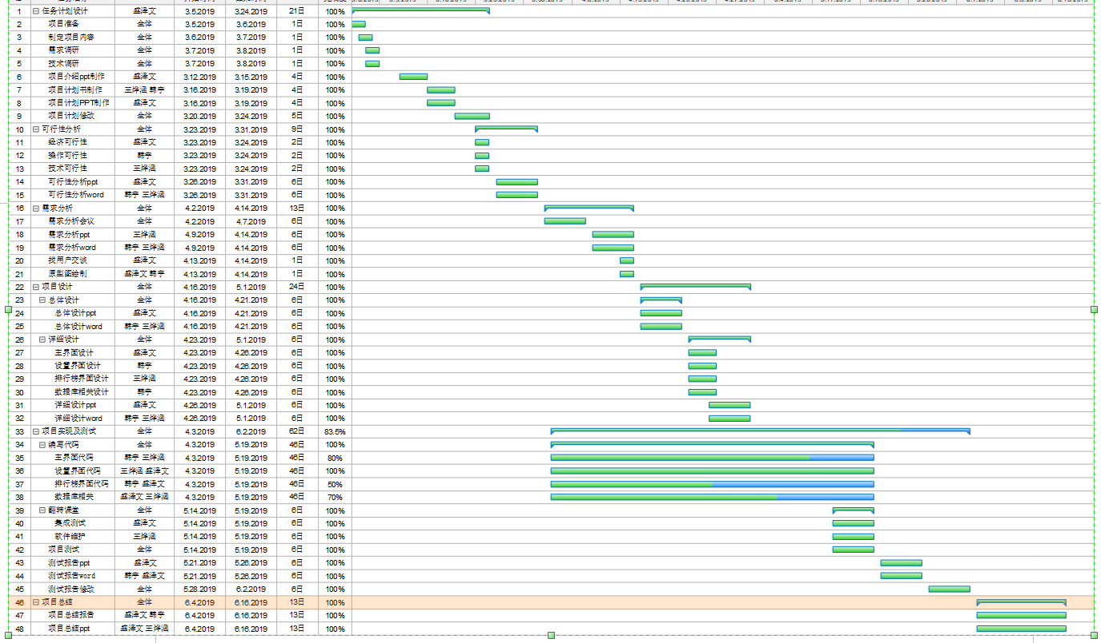

协作与沟通
为了满足用户的产品需求，更好更完善产品功能，特要求如下的沟通计划：
- 项目负责人与用户交流时，要听听用户想要什么，进而根据用户额需求进行详细的提问，直至双方达成共识。
- 与团队成员讨论，划分功能模块，给出工程时间轴，并撰写详细的需求文档，召集用户相关的负责人一起商讨需求文档，要听取用户的建议，将任何变动要求都分类纪录。解答困惑，控制需求变动。
- 将会以商协中所有分歧性意见都逐条写下，抄送所有相关负责人，并要求他们纠正分歧和确认变动。根据确认过的反馈回复，修改需求文档，知道需求文档定稿。
无论对于专业还是不专业客户，交流中都有很多没有考虑的遗漏点，因此需要三种有效的手段：需求问卷，书面确认，邮件抄送。

项目风险评估
序号 | 风险描述 | 发生概率 | 响应计划
1 | 没有组员能够非常熟练的运用JAVA语言编出程序 | 高 | 多花时间熟练掌握
2 | 课程作业繁多，时间紧迫，导致任务进度变慢 | 高 | 多花课余时间赶进度
3 | 使用MySQL数据库，没有经验； 测试时产生未知错误 | 高 | 认真学习数据库相关知识，并且多操作
4 | 项目量较大，规模估算不精确甚至项目交付时间会拖延 | 高 | 考虑潜在因素，制定详细任务计划

6 专题计划要点

6.1 人员培训计划

6.1.1 开发人员培训
由于编程人员的专业水平不高，因此在详细设计前自学培训，包括js，数据库、 面向对象开发、HTML学习.

5.2 测试计划
本小组成员依次对每个功能进行测试，再交于组外人员测试。

5.3 质量保证计划

5.3.1 质量方针
通过严格和规范的过程管理、文档化的流程开发，提高生产效率，为客户提供稳定、易用和符合要求的产品系列。

5.3.2 质量目标
为客户提供稳定、易用和符合要求的产品系列。

5.3.3 标准与规范
在质量方面，需遵循的标准和规范包括：
- 《质量管理体系标准》（GB/T 19001-2000），2000-12-18，国家质量监督局；
- 《计算机软件产品开发文档编辑制指南》(GB/T 8567-88),1988-7-1，国际质量技术监督局；
- 《计算机软件质量保证计划规范》（GB/T 12504-1990）， 1990-11-15， 国家质量技术监督局；

5.4 管理实现计划

5.4.1 控制和实施阶段
在杨枨老师的指导下，通过对项目进行修改及评审，来控制项目范围。范围变更通常牵涉到人员、费用、进度、风险和质量等多个方面，所有的变更都要求对 这些方面的考虑和权衡，对于引起这些方面明显的变动，需要更改这些方面的设计，并且进行相关的记录，从而将项目放在可控范围内。

5.4.2 概念和计划阶段
在需求描述阶段，由杨枨老师把项目所要求进行开发和设计的内容清楚理解并描述为文档，发布给项目小组，最终的正式范围说明由通过对杨枨老师的访谈来确认，并作为后续工作的依据。

5.4.3 收尾阶段
产品最后的验收依据是在最后期限前提交《项目总结报告》，并得到用户对产品的认可，即通过杨枨老师及其他各位组长组成的评审的答辩与评价，提交经验总结。

